Actie-attractie, Familie-attractie of Kinderattractie?

In welk themagebied?

Op je verlanglijstje?

Geister Rikscha

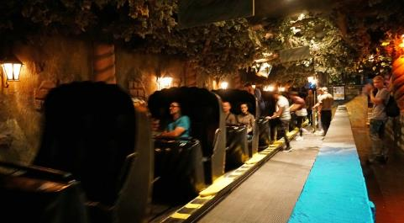 [Afbeelding met patroon, plein, pixel, ontwerp

Door AI gegenereerde inhoud is mogelijk onjuist.](https://www.youtube.com/watch?v=J_vTR20M1RY)

Soort Attractie  Actie-attractie  Familie-attractie  Kinderattractie

Locatie  Berlin  Mystery  Mexico

China Town  Deep in Afrika  Fantasy

Verlanglijstje  Ja  Neen

Winja’s Fear / Winja’s Force

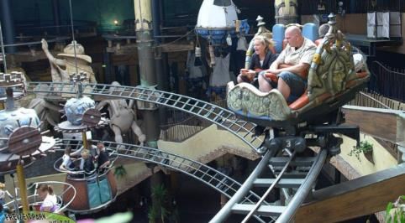 [Afbeelding met patroon, plein, pixel, ontwerp

Door AI gegenereerde inhoud is mogelijk onjuist.](https://www.youtube.com/watch?v=WK0M4_Sz_vA)

Soort Attractie  Actie-attractie  Familie-attractie  Kinderattractie

Locatie  Berlin  Mystery  Mexico

China Town  Deep in Afrika  Fantasy

Verlanglijstje  Ja  Neen

Tittle Tattle Tree

[Afbeelding met patroon, plein, pixel, ontwerp

Door AI gegenereerde inhoud is mogelijk onjuist.](https://www.youtube.com/watch?v=soqG3POTTCk)

Soort Attractie  Actie-attractie  Familie-attractie  Kinderattractie

Locatie  Berlin  Mystery  Mexico

China Town  Deep in Afrika  Fantasy

Verlanglijstje  Ja  Neen

Pferdekarussell

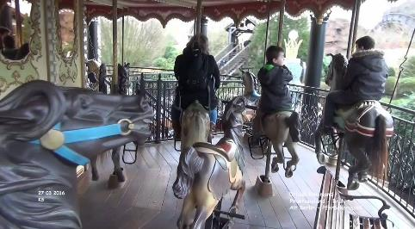 [Afbeelding met patroon, plein, pixel, ontwerp

Door AI gegenereerde inhoud is mogelijk onjuist.](https://www.youtube.com/watch?v=sfHREMHwTr8)

Soort Attractie  Actie-attractie  Familie-attractie  Kinderattractie

Locatie  Berlin  Mystery  Mexico

China Town  Deep in Afrika  Fantasy

Verlanglijstje  Ja  Neen

Feng Ju Palace

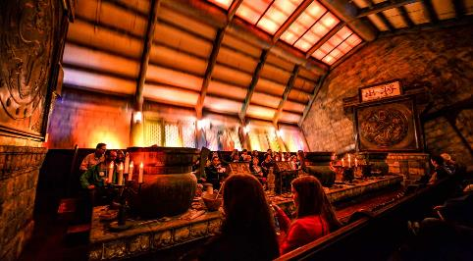 [Afbeelding met patroon, plein, pixel

Door AI gegenereerde inhoud is mogelijk onjuist.](https://www.youtube.com/watch?v=9ff762MPUtY)

Soort Attractie  Actie-attractie  Familie-attractie  Kinderattractie

Locatie  Berlin  Mystery  Mexico

China Town  Deep in Afrika  Fantasy

Verlanglijstje  Ja  Neen

Crazy Bats

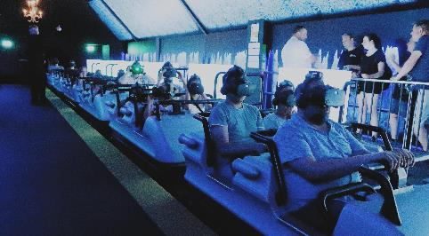 [Afbeelding met patroon, plein, kunst, pixel

Door AI gegenereerde inhoud is mogelijk onjuist.](https://www.youtube.com/watch?v=ZwYCJhump28)

Soort Attractie  Actie-attractie  Familie-attractie  Kinderattractie

Locatie  Berlin  Mystery  Mexico

China Town  Deep in Afrika  Fantasy

Verlanglijstje  Ja  Neen

Maus au Chocolat

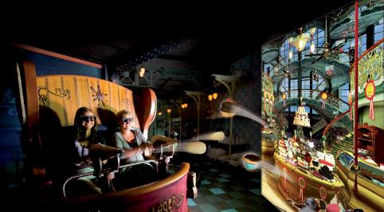 [Afbeelding met patroon, plein, kunst, Symmetrie

Door AI gegenereerde inhoud is mogelijk onjuist.](https://www.youtube.com/watch?v=fc_fNlW_w6A)

Soort Attractie  Actie-attractie  Familie-attractie  Kinderattractie

Locatie  Berlin  Mystery  Mexico

China Town  Deep in Afrika  Fantasy

Verlanglijstje  Ja  Neen

Mystery Castle

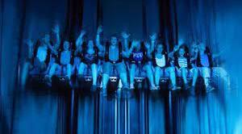 [Afbeelding met patroon, plein, pixel

Door AI gegenereerde inhoud is mogelijk onjuist.](https://www.youtube.com/watch?v=HNNizxUhsL4)

Soort Attractie  Actie-attractie  Familie-attractie  Kinderattractie

Locatie  Berlin  Mystery  Mexico

China Town  Deep in Afrika  Fantasy

Verlanglijstje  Ja  Neen

Das verrückte Hotel Tartüff

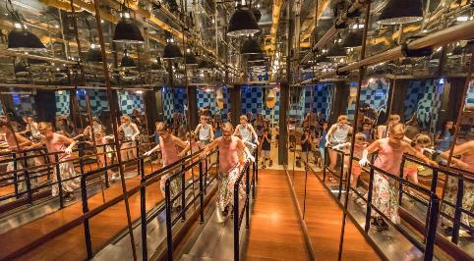 [Afbeelding met patroon, plein, pixel, ontwerp

Door AI gegenereerde inhoud is mogelijk onjuist.](https://www.youtube.com/shorts/9C6sthWQgyQ)

Soort Attractie  Actie-attractie  Familie-attractie  Kinderattractie

Locatie  Berlin  Mystery  Mexico

China Town  Deep in Afrika  Fantasy

Verlanglijstje  Ja  Neen

Verder zijn er nog heel wat attracties, die écht alleen voor de kleinste kinderen voorzien zijn:

Bumper Klumpen, Wözl’s Duck Washer, Wupi’s Wabi Wipper, …